**SEANERGY 2022**

**15-17 JUIN 2022, LE HAVRE**

**PAVILLON DES PAYS DE LA LOIRE**

**DOSSIER D’INSCRIPTION 2022**

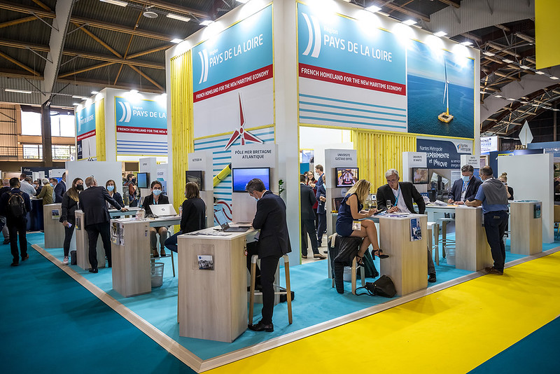

© Bluesign

**SEANERGY 2022**

**Seanergy est le** **forum international dédié à l’éolien offshore et aux Energies Marines Renouvelables.**



***Seanergy en chiffres* :**

5e édition en Pays de la Loire, à Nantes en 2021

* *+3 500 visiteurs*
* *+230 exposants*
* *+30 pays représentés*
* *+500 rendez-vous*
* *+90**intervenants*
* *2 journées de visites techniques en Pays de la Loire, ayant rassemblé 230 participants sur 6 circuits*

Seanergy réunit chaque année les acteurs internationaux des **filières éolien offshore – posé et flottant – hydrolien, solaire flottant, houlomoteur, ETM …**

L’évènement Seanergy a pour objectif de renforcer les synergies entre tous les acteurs de la filière, d’accélérer sa structuration et de favoriser son développement en France et à l’international. Ce salon propose un espace d’exposition, un programme de conférences, de rendez-vous d’affaires et de visites de sites industriels.

La 6e édition de Seanergy, aura lieu du **mercredi 15 au vendredi 17 juin 2022, au Havre**.

**Exposer sur le pavillon des Pays de la Loire**

La Région des Pays de Loire offre aux acteurs ligériens de la filière EMR, la possibilité de venir **promouvoir leurs savoir-faire et solutions innovantes sur le pavillon régional**.

Solutions&co coordonne, pour le compte de la Région, l’organisation du pavillon collectif Pays de la Loire qui accueillera à la fois des acteurs industriels, académiques et institutionnels du territoire, montrant ainsi la réalité industrielle de la filière.

|  |  |  |
| --- | --- | --- |
| **Les bonnes raisons d’exposer sur le pavillon des Pays de la Loire** | | |
| Œil  **+ de visibilité**  ***1******pavillon régional***  ***attractif et mutualisé*** | Signe pouce en haut contour  **+ de simplicité**  ***1******stand***  ***clé en main*** | Poignée de main  **+ de business**  ***1******programme***  ***d’animations*** |

**Offre de services : Station de travail**

**Prix forfaitaire :**

**2 700 € HT**

**soit 3 240 € TTC**

**(déduction faite de la subvention régionale)**

|  |
| --- |
| **Prestations incluses dans l’offre de services** |
| * 1 station de travail/desk avec logo et nom de l’exposant équipé d’1 écran TV + 2 tabourets hauts + 1 branchement électrique * 2 pass exposants incluant l’accès aux conférences, rendez-vous B2B, à la soirée exposants et la soirée de gala * L’accès aux **espaces communs du pavillon régional** (réserve collective, bar, espaces de rendez-vous) * Une présencesur **les outils de communication du salon et de la Région des Pays de la Loire** (référencement dans le catalogue officiel + visibilité sur le site internet Seanergy et dans la communication de la Région et de Solutions&co dédiée à l’évènement, incluant le site internet [www.emr-paysdelaloire.fr](http://www.emr-paysdelaloire.fr) versions FR et GB, les actions presse et les réseaux sociaux) * Une participation au **programme d’animations** **et de temps forts** du pavillon régional coordonné par Solutions&co (side events, rencontres et networking …) * Une **réunion de préparation** en amont du salon organisée par Solutions&co |
| **Prestations non incluses** |
| * Voyage, transferts, séjour et restauration des représentants de votre entreprise * Frais d’acheminement et d’installation de votre produit, technologie ou maquette sur le salon * Assurance des pièces exposées * Commande de mobilier non comprise dans la dotation initiale (ex : vitrine …) * Commande internet ou électricité complémentaire * Commande de badges exposants supplémentaires * Inscription complémentaire dans le catalogue du salon Seanergy |

Le pavillon régional accueillera cette année :

* les entreprises présentant un des profils suivants :
  + forte implication sur le territoire des Pays de la Loire
  + projets de développement ou d’innovation
  + implantation récente dans la région des Pays de la Loire
  + stratégie de développement à l’export
  + première exposition sur le pavillon régional
* les acteurs académiques, associatifs ou institutionnels

Envoyez votre demande d’inscription avant le **Jeudi 10 mars 2022** à [c.sugliani@solutions-eco.fr](mailto:c.sugliani@solutions-eco.fr).

L'inscription définitive vous sera confirmée **avant le 25 mars 2022**.

**Si vous êtes sélectionné, vous vous engagez à verser un acompte correspondant à 50% du montant TTC** pour confirmer définitivement votre participation.

Le solde des coûts de participation sera à régler à réception de la facture qui sera envoyée au plus tard un mois avant le début du salon.

Dossier d’inscription à retourner par mail à :

Charlotte SUGLIANI, chef de projet EMR

Tél : 02 40 48 32 95 / 06 72 00 18 24

E-mail : [c.sugliani@solutions-eco.fr](mailto:c.sugliani@solutions-eco.fr)

Copie à Maude BONNIN, chargée de communication événementielle à Solutions&co

Tél : 02 40 48 43 49 / 06 74 94 59 32

E-mail : m.bonnin@solutions-eco.fr

**Bulletin de pré-inscription Seanergy 2022**

**Entreprise/Structure**

Raison sociale :

Activité :

Adresse :

Code postal : ………………………………… Commune :

Entité et adresse de facturation si différente :

N° SIRET :

Chiffres d’affaires (en €) : CA Export (en €) :

Effectifs de la société : o < 50 o 50 à 250 o 251 à 1 000 o > 1 000

Adhérent pôles de compétitivité :

**Référent**:

Nom : Prénom :

Fonction : E-mail :

Tél : Tél portable :

Je déclare avoir pris connaissance des conditions de participation pour exposer sur le pavillon collectif Pays de la Loireà Seanergy 2022 (cf. voir ci-dessous) et souhaite pré-réserver une station de travail et les services associés pour un montant total de **2 700 € HT soit 3 240 € TTC**

J’envisage d’exposer un produit ou une maquette* sur le pavillon régional, répondant à un projet emblématique et/ou innovant du territoire.

Précisez le type de matériel d’exposition (descriptif, dimensions et poids).

**\*Exposition du matériel soumis à validation**

**………………………………………………………………………………………………………………………………………………………………………………………………………**

**………………………………………………………………………………………………………………………………………………………………………………………………………**

**………………………………………………………………………………………………………………………………………………………………………………………………………**

**Arguments de la candidature**

* Entreprise correspondant à au moins un des profils suivants :

Forte implication sur le territoire des Pays de la Loire

Projets de développement ou d’innovation

Implantation récente dans la région des Pays de la Loire

Stratégie de développement à l’export

Première exposition sur le pavillon régional

* Acteur académique
* Acteur associatif
* Acteur institutionnel

Décrire ici votre motivation à exposer :

……………………………………………………………………………………………………………………………………………………………………………………………………………………………………………………………………………………………………………………………………………………………………………………………………………………………………………………………………………………………………………………………………………………………………………………………………………………………………………………………………………………………………………………………………………………………………………………………………………………………………………………………………….

……………………………………………………………………………………………………………………………………………………………………………………………………………………………………………………………………………………………………………………………………………………………………………………………………………………………………………………………………………………………………………………………………………………………………………………………………………………………………………………………………………………………………………………………………………………………………………………………………………………………………………………………………….

……………………………………………………………………………………………………………………………………………………………………………………………………………………………………………………………………………………………………………………………………………………………………………………………………………………………………………………………………………………………………………………………………………………………………………………………………………………………………………………………………………………………………………………………………………………………………………………………………………………………………………………………………….

……………………………………………………………………………………………………………………………………………………………………………………………………………………………………………………………………………………………………………………………………………………………………………………………………………………………………………………………………………………………………………………………………………………………………………………………………………………………………………………………………………………………………………………………………………………………………………………………………………………………………………………………………….

Je déclare avoir pris connaissance des conditions de participation pour exposer sur le pavillon collectif Pays de la Loireà Seanergy 2022 (cf. voir ci-dessous) et souhaite pré-réserver une station de travail et les services associés pour un montant total de **2 700 € HT soit 3 240 € TTC**

J’envisage d’exposer un produit ou une maquette* sur le pavillon régional, répondant à un projet emblématique et/ou innovant du territoire.

Précisez le type de matériel d’exposition (descriptif, dimensions et poids).

**\*Exposition du matériel soumis à validation**

**………………………………………………………………………………………………………………………………………………………………………………………………………**

**………………………………………………………………………………………………………………………………………………………………………………………………………**

**………………………………………………………………………………………………………………………………………………………………………………………………………**

**Bon pour engagement de participation.**

Fait à : Le …….……/…………../…………

CACHET DE L’ENTREPRISE SIGNATURE

**Mode de règlement**

* par **chèque** établi à l’ordre de la **Société publique régionale des Pays de la Loire** et envoyé à l’adresse suivante:

Solutions&co – A l’attention de Maude BONNIN

7 rue du Général de Bollardière – CS 80221

44202 NANTES CEDEX 2

* par **virement** sur le compte Caisse des Dépôts n° 40031 00001 0000369598L 60 (preuve du virement à fournir)

IBAN : FR59 4003 1000 0100 0036 9598 L60

BIC : CDCGFRPPXXX

**Conditions de participation**

1. **Lors de votre inscription, vous vous engagez à :**

* prendre en charge les coûts annexes inhérents à votre participation (voyage, transferts, séjour, parking et restauration sur place) ainsi que les commandes supplémentaires (mobilier, internet …) ;
* assurer une présence permanente sur votre stand sur toute la durée du salon ;
* ne pas exposer de supports d’exposition type stand parapluie, roll up, affiches… interdits sur le pavillon régional ;
* prendre en charge, le cas échéant, le transport (livraison et enlèvement) et la mise en place de votre matériel d’exposition ou produit/technologie. Ces éléments seront placés sous votre responsabilité (assurance vol et dommages notamment) ;
* régler toutes détériorations occasionnées par vous ou vos collaborateurs sur le matériel de location ;
* compléter le questionnaire de bilan de Solutions&co ;

1. **Conditions d’annulation ou de report d’évènement :**
   1. **En cas d’annulation par la Société publique régionale des Pays de la Loire :**

Quelle qu’en soit la cause, la Société publique régionale des Pays de la Loire se réserve le droit d'annuler son projet de participation. Dans ce cas, les avances versées sont intégralement restituées.

* 1. **En cas d’annulation par l’entreprise co-exposante :**

Tout désistement doit être signalé à la Société publique régionale des Pays de la Loire par lettre recommandée avec accusé de réception.

En cas de désistement, l’avance sur participation versée restera acquise à la Société publique régionale des Pays de la Loire, sauf si le module est loué à un autre exposant. Dans ce cas, la Société publique régionale des Pays de la Loire remboursera l’avance sur participation, diminuée d’un montant de 25% représentant une indemnité forfaitaire pour frais de dossier et divers frais fixes. Si le désistement intervient à moins de 120 jours de la manifestation, et si le module ne peut être reloué, l’exposant défaillant sera alors facturé à 100%.

* 1. **Report d’évènement :**

En cas de report d’évènement, décidé par l’organisateur du salon, pour cas de force majeure, la Société publique régionale s’engage à maintenir la participation de tous les co-exposants ayant versé une avance. Si ceux-ci souhaitent annuler leur participation, celle-ci se fait dans les conditions de l’article 2.2 ci-dessus.

Si la Société publique régionale ne souhaite pas maintenir la participation au salon, l’annulation se fait dans les conditions décrites à l’article 2.1 ci-dessus.

1. **Description : LogoAgenceAssurance et responsabilité juridique :**

L’entreprise co-exposante participant sur le stand collectif régional doit obligatoirement être titulaire d’une police d’assurance la garantissant pour les dommages causés aux tiers y compris les autres exposants et dont elle serait reconnue personnellement responsable, les dommages causés aux matériels et produits qu’elle expose pendant le salon, les vols de matériels ou de marchandises, les éventuelles pertes d’exploitation… Cette liste n’est pas limitative, l’assurance devant couvrir l’ensemble des risques liés à la participation au salon (ex : acheminement du matériel d’exposition …).

D’une façon générale, la Société publique régionale des Pays de la Loire décline toute responsabilité pour tout incident, indépendant de sa volonté, pouvant troubler le déroulement de la manifestation et provoquant un préjudice quelconque aux co-exposants. Cette attestation d’assurance doit être remise à la Société publique régionale des Pays de la Loire avant le début du salon.